
проект
вносится Главой города Когалыма
РЕШЕНИЕ
ДУМЫ ГОРОДА КОГАЛЫМА
Ханты-Мансийского автономного округа - Югры

От «___»_______________20___г. №_______

О внесении изменений
в решение Думы города Когалыма
от 25.07.2008 №275-ГД

В соответствии с Градостроительным кодексом Российской Федерации, Федеральным законом от 06.10.2003 №131-ФЗ «Об общих принципах организации местного самоуправления в Российской Федерации», Уставом города Когалыма, рассмотрев представленный проект внесения изменений в генеральный план города Когалыма, разработанный ООО «Логика», учитывая результаты публичных слушаний, в целях создания условий для устойчивого развития города Когалыма, Дума города Когалыма РЕШИЛА:

1. Внести в решение Думы города Когалыма от 25.07.2008 №275-ГД «Об утверждении генерального плана города Когалыма» (далее – решение) следующие изменения:
«1.1. Часть 1 решения изложить в следующей редакции:
«1.Утвердить генеральный план города Когалыма в составе:
1.1. Положение о территориальном планировании города Когалыма согласно приложению 1 к настоящему решению;
1.2. Карта планируемого размещения объектов местного значения городского округа в области физической культуры и массового спорта, образования, здравоохранения, обработки, утилизации, обезвреживания, размещения твердых коммунальных отходов, в иных областях в связи с решением вопросов местного значения городского округа согласно приложению 2 к настоящему решению;
1.3. Карта планируемого размещения автомобильных дорог местного значения городского округа согласно приложению 3 к настоящему решению;
1.4. Карта планируемого размещения объектов местного значения городского округа в области электро-, тепло-, газо- и водоснабжения населения, водоотведения, связи согласно приложению 4 к настоящему решению;
1.5. Карта функциональных зон М 1:5000, согласно приложению 5 к настоящему решению;
1.6. Карта функциональных зон М 1:25000, согласно приложению 6 к настоящему решению.».

2. Приложения 1 – 5 к решению изложить согласно приложениям 1 – 5 к настоящему решению.

3. Дополнить решение приложением 6 согласно приложению 6 к настоящему решению.

4. Признать утратившим силу решение Думы города Когалыма от 21.08.2019 №315-ГД «О внесении изменений в решение Думы города Когалыма от 25.07.2008 №275-ГД».

5. Администрации города Когалыма в десятидневный срок со дня утверждения генерального плана города Когалыма обеспечить доступ к генеральному плану города Когалыма на официальном сайте Федеральной государственной информационной системы территориального планирования.

6. Опубликовать настоящее решение и приложения к нему в газете «Когалымский вестник».

Председатель Глава
Думы города Когалыма города Когалыма

_____________А.Ю.Говорищева __________Н.Н.Пальчиков

Приложение 1
к решению Думы
города Когалыма
от «___» ______20__г. №___

ПРОЕКТ ВНЕСЕНИЯ ИЗМЕНЕНИЙ В ГЕНЕРАЛЬНЫЙ ПЛАН ГОРОДА КОГАЛЫМА

Положение о территориальном планировании



2020
СОДЕРЖАНИЕ:
Общие положения 5
1. Сведения о видах, назначении и наименованиях планируемых для размещения объектов местного значения городского округа, их основные характеристики, их местоположение, а также характеристики зон с особыми условиями использования территорий в случае, если установление таких зон требуется в связи с размещением данных объектов 6
1.1. Объекты местного значения городского округа, планируемые к размещению 6
    - Размещение объектов социального и культурно-бытового обслуживания населения
1.1.1.1. В области образования 6
1.1.1.2. В области физической культуры и массового спорта 7
1.1.1.3. Учреждения культуры и искусства 8
1.1.1.4. Объекты рекреации 9
1.1.1.5. Объекты промышленности 9
1.1.2. Размещение объектов транспортной инфраструктуры 9
1.1.2.1. В области автомобильных дорог местного значения 9
1.1.3. Размещение объектов специального назначения 10
1.1.3.1. Объекты ритуального назначения 10
1.1.4. Размещение объектов инженерной инфраструктуры 10
1.1.4.1. В области водоснабжения населения 10
1.1.4.2. В области водоотведения населения 10
1.1.4.3. В области теплоснабжения населения 11
1.1.4.4. В области электроснабжения населения 12
1.1.4.5. В области газоснабжения населения 12
1.1.4.6. В области обеспечения системой связи 12
1.1.5. Размещение объектов, относящихся к иным областям в связи с решением вопросов местного значения городского округа 12
2. Параметры функциональных зон, а также сведения о планируемых для размещения в них объектах федерального значения, регионального значения, объектах местного значения городского округа 13

Общие положения

Настоящее Положение о территориальном планировании (далее по тексту – Положение) муниципального образования Ханты-Мансийского автономного округа - Югры городской округ город Когалым (далее по тексту также – муниципальное образование, городской округ, город Когалым, городской округ город Когалым) подготовлено в соответствии со статьей 23 Градостроительного кодекса Российской Федерации в качестве текстовой части материалов проекта внесения изменений в генеральный план города Когалыма (далее по тексту – генеральный план), содержащей:
- сведения о видах, назначении и наименованиях планируемых для размещения объектов местного значения городского округа, их основные характеристики, их местоположение (для объектов местного значения, не являющихся линейными объектами, указываются функциональные зоны), а также характеристики зон с особыми условиями использования территорий в случае, если установление таких зон требуется в связи с размещением данных объектов;
2) параметры функциональных зон, а также сведения о планируемых для размещения в них объектах федерального значения, объектах регионального значения, объектах местного значения, за исключением линейных объектов.
Территориальное планирование городского округа осуществляется в соответствии с действующим федеральным и окружным законодательством, муниципальными правовыми актами и направлено на комплексное решение задач развития муниципального образования и решение вопросов местного значения, установленных Федеральным законом от 06.10.2003 г. № 131-ФЗ «Об общих принципах организации местного самоуправления в Российской Федерации».
При подготовке генерального плана учтены социально-экономические, демографические и иные показатели развития муниципального образования.
Генеральный план устанавливает:
функциональное зонирование территории городского округа;
границы населенных пунктов г. Когалым, п. Ортьягун, входящих в состав муниципального образования;
характер развития муниципального образования с определением подсистем социально-культурных и общественно-деловых центров на основе перечня планируемых к размещению объектов местного значения;
характер развития сети транспортной, инженерной, социальной и иных инфраструктур.
Генеральный план разработан на расчетный срок до конца 2035 года. Реализация генерального плана городского округа осуществляется путем выполнения мероприятий, которые предусмотрены программами, утвержденными Администрацией города Когалыма и реализуемыми за счет средств местного бюджета, или нормативными правовыми актами Администрации города Когалыма, или в установленном Администрацией города Когалыма порядке решениями главных распорядителей средств местного бюджета, программами комплексного развития систем коммунальной инфраструктуры городского округа и (при наличии) инвестиционными программами организаций коммунального комплекса.
- Сведения о видах, назначении и наименованиях планируемых для размещения объектов местного значения городского округа, их основные характеристики, их местоположение, а также характеристики зон с особыми условиями использования территорий в случае, если установление таких зон требуется в связи с размещением данных объектов
1.1. Объекты местного значения городского округа, планируемые к размещению
    - Размещение объектов социального и культурно-бытового обслуживания населения
1.1.1.1. В области образования
г. Когалым
дошкольная образовательная организация на 320 мест (зона многоэтажной жилой застройки) – 1 объект;
дошкольная образовательная организация на 240 мест (зона малоэтажной жилой застройки) – 1 объект;
дошкольная образовательная организация на 250 мест (зона малоэтажной жилой застройки) – 1 объект;
дошкольная образовательная организация на 200 мест (зона среднеэтажной жилой застройки) – 1 объект;
дошкольная образовательная организация на 260 мест (зона среднеэтажной жилой застройки) – 1 объект;
дошкольная образовательная организация на 320 мест (зона малоэтажной жилой застройки) – 1 объект;
МАОУ «Средняя общеобразовательная школа №7» на 184 учащихся (зона среднеэтажной жилой застройки) – 1 объект (реконструкция);
общеобразовательная организация с универсальной безбарьерной средой на 1125 учащихся (зона общественно-делового назначения) – 1 объект;
общеобразовательная организация на 1400 учащихся (зона многоэтажной жилой застройки) – 1 объект;
общеобразовательная организация на 875 учащихся (зона многоэтажной жилой застройки) – 1 объект;
общеобразовательная (начальная) организация на 400 учащихся (зона малоэтажной жилой застройки) – 1 объект;
общеобразовательная организация с универсальной безбарьерной средой на 1125 учащихся (зона многоэтажной жилой застройки) – 1 объект;
общеобразовательная организация на 1000 учащихся с плавательным бассейном (зона среднеэтажной жилой застройки) – 2 объекта;
дом детского творчества на 200 мест (зона малоэтажной жилой застройки) – реконструкция, 1 объект;
центр технического творчества на 425 мест (зона общественно-делового назначения) – 1 объект.
организация дополнительного образования на 200 мест (зона общественно-делового назначения) – 1 объект;
организация дополнительного образования на 250 мест (зона общественно-делового назначения) – 1 объект;
организация дополнительного образования на 300 мест (зона общественно-делового назначения) – 2 объекта;
организация дополнительного образования на 620 мест (зона общественно-делового назначения) – 1 объект;
детско-юношеская спортивная школа на 870 мест (зона общественно-делового назначения) – 1 объект;
организация дополнительного образования на 550 мест (зона общественно-делового назначения) – 2 объекта;
организация дополнительного образования – музыкальная школа (зона многоэтажной жилой застройки) – 1 объект;
организация дополнительного образования – образовательный центр (зона общественно-делового назначения) – 1 объект.
1.1.1.2. В области физической культуры и массового спорта
г. Когалым
физкультурно-спортивный зал на 1080 кв. м площади пола (зона общественно-делового назначения) – 1 объект;
физкультурно-спортивный зал на 1200 кв. м площади пола (зона общественно-делового назначения) – 1 объект;
физкультурно-спортивный зал на 1080 кв. м площади пола (зона общественно-делового назначения) – 1 объект;
физкультурно-спортивный зал на 1080 кв. м площади пола (зона общественно-делового назначения) – 1 объект;
физкультурно-спортивный зал на 2160 кв. м площади пола (зона общественно-делового назначения) – 1 объект;
физкультурно-спортивный зал на 1080 кв. м площади пола (зона общественно-делового назначения) – 2 объекта;
физкультурно-спортивный зал на 1656 кв. м площади пола (зона общественно-делового назначения) – 1 объекта;
физкультурно-спортивный зал на 1080 кв. м площади пола (зона общественно-делового назначения) – 1 объекта;
универсальный спортивный комплекс на 4900 кв. м площади пола (зона общественно-делового назначения) – 1 объект;
плавательный бассейн на 250 кв. м зеркала воды (зона общественно-делового назначения) – 1 объект;
плавательный бассейн на 375 кв. м зеркала воды (зона общественно-делового назначения) – 1 объект;
плавательный бассейн на 250 кв. м зеркала воды (зона общественно-делового назначения) – 1 объект;
плавательный бассейн на 314 кв. м зеркала воды (зона общественно-делового назначения) – 1 объект;
спортивная площадка на 646 кв. м (зона многоэтажной жилой застройки) – 1 объект;
спортивная площадка на 3035 кв. м (зона многоэтажной жилой застройки) – 1 объект;
спортивная площадка на 364 кв. м площади пола (зона озелененных территорий общего пользования) – 2 объекта;
спортивная площадка на 1125 кв. м (зона общественно-делового назначения) – 1 объект;
спортивная площадка на 2000 кв. м (зона озелененных территорий общего пользования) – 1 объект;
спортивная площадка на 6700 кв. м (зона общественно-делового назначения) – 1 объект;
стадион на 7140 кв. м (зона общественно-делового назначения) – 1 объект;
крытая спортивная площадка на 1500 кв. м (зона общественно-делового значения) – 1 объект;
спортивная площадка на 2100 кв. м (зона многоэтажной жилой застройки) – 1 объект;
спортивная площадка на 2400 кв. м (зона озелененных территорий общего пользования) – 1 объект;
спортивная площадка на 2950 кв. м (зона среднеэтажной жилой застройки) – 1 объект;
крытая спортивная площадка на 1000 кв. м (зона общественно-делового назначения) – 1 объект;
спортивная площадка на 4000 кв. м (зона многоэтажной жилой застройки) – 1 объект;
спортивная площадка на 7200 кв. м (зона общественно-делового назначения) – 1 объект;
спортивная площадка на 10400 кв. м (зона среднеэтажной жилой застройки) – 1 объект;
спортивная площадка на 10950 кв. м (зона общественно-делового назначения) – 1 объект;
крытый теннисный корт (зона общественно-делового назначения) – 1 объект;
футбольный манеж (зона общественно-делового назначения) – 1 объект.
1.1.1.3. Учреждения культуры и искусства
г. Когалым
юношеская библиотека (зона общественно-делового назначения) – 1 объект;
общедоступная библиотека (зона общественно делового значения) – 1 объект;
филиал Государственного академического Малого театра России (зона общественно делового значения) – 1 объект;
учреждение культуры клубного типа на 880 мест (зона общественно-делового назначения) – 1 объект;
общедоступная библиотека (зона общественно-делового назначения) – 1 объект;
общедоступная библиотека (зона общественно-делового назначения) – 2 объекта;
детская библиотека (зона общественно-делового назначения) – 1 объекта;
общедоступная библиотека (зона общественно-делового назначения) – 1 объект;
музей (зона общественно-делового назначения) – 1 объект.
1.1.1.4. Объекты рекреации

г. Когалым
- парк Галактика (зона общественно-делового назначения) – 1 объект;
- сад тропических лесов (зона общественно делового значения) – 1 объект.
1.1.1.5. Объекты промышленности
г. Когалым
- карьер к образовательному центру (зона производственного и коммунально-складского назначения) – 1 объект.

Размещение объектов транспортной инфраструктуры

В области автомобильных дорог местного значения
г. Когалым
В целях развития транспортной инфраструктуры города Когалыма предлагаются к размещению:
- автомобильные дороги общего пользования местного значения городского округа, соответствующие классу «обычная автомобильная дорога», IV категории, с капитальным типом дорожной одежды и асфальтобетонным покрытием, общей протяженностью 1,0 км;
- автомобильные дороги общего пользования местного значения городского округа, соответствующие классу «обычная автомобильная дорога», IV категории, с капитальным типом дорожной одежды и асфальтобетонным покрытием, общей протяженностью 0,9 км (реконструкция).
г. Когалым
Для обеспечения безопасности, бесперебойности и удобства транспортного сообщения внутри населенных пунктов предлагается реконструкция и строительство улиц и дорог.
Таблица 1 Основные показатели проектируемой улично-дорожной сети
г. Когалыма
Показатели проектируемой  улично-дорожной сети | Протяженность УДС, км
Общая протяженность улично-дорожной сети, в том числе: | 81,7
Протяженность магистральных улиц и дорог, | 33,0
в том числе по категориям:
- магистральные дороги регулируемого движения | 13,7
- магистральные улицы общегородского значения | 2,6
- магистральные улицы районного значения | 16,7
Протяженность улиц и дорог местного значения, | 48,7
в том числе по категориям:
- улицы и дороги местного значения | 40,0
- проезды | 8,7
Решениями проекта внесения изменений в генеральный план в составе магистральной дороги регулируемого движения, соединяющей пр-т Шмидта и пр-т Нефтяников, предусматривается строительство моста через р. Ингу-Ягун.
В целях совершенствования общественного транспорта и обеспечения нормативной дальности пешеходных подходов в г. Когалыме проектными решениями предусмотрена реконструкция 3 остановок автобуса и строительство 39 остановочных пунктов общественного транспорта.
Для обеспечения легкового автотранспорта объектами дорожного сервиса предлагается к размещению:
- автозаправочная станция, мощностью 6 топливораздаточных колонок (зона общественно - делового назначения) - 1 объект, санитарно-защитная зона 100 м;
- автозаправочная станция, мощностью 6 топливораздаточных колонок (зона объектов транспортной инфраструктуры) - 1 объект, санитарно-защитная зона 100 м.
п. Ортьягун
На территории п. Ортьягун реконструкция и строительство улиц и дорог, а также размещение объектов транспортной инфраструктуры не предусмотрено.

Размещение объектов специального назначения

Объекты ритуального назначения
г. Когалым
- Кладбище (зона ритуального назначения) – 1 объект, реконструкция, санитарно-защитная зона 300 метров.

Размещение объектов инженерной инфраструктуры
Учитывая прогнозы изменения численности населения и существующее состояние объектов инженерной инфраструктуры для развития системы инженерного обеспечения предусмотрено размещение следующих объектов местного значения городского округа.

В области водоснабжения населения
г. Когалым
- магистральные водопроводные сети диаметром 160-315 мм, протяженностью 19,4 км;
- магистральные водопроводные сети диаметром 110-400 мм, протяженностью 4,45 км, реконструкция.

В области водоотведения населения
г. Когалым
- КНС-2 производительностью 1000 куб. м/сут (зона малоэтажной жилой застройки) – 1 объект, санитарно-защитная зона 20 м;
- КНС-4 производительностью 1000 куб. м/сут (зона малоэтажной жилой застройки) – 1 объект, санитарно-защитная зона 20 м;
- КНС-1 СКК производительностью 4600 куб. м/сут (зона общественно-делового назначения) – 1 объект;
- КНС-9 производительностью 1500 куб. м/сут (зона природных территорий, не покрытых лесом и кустарником) – 1 объект;
- КНС-7 СМП производительностью 8900 куб. м/сут (зона общественно-делового назначения) – 1 объект;
- КНС производительностью 3600 куб. м/сут (зона общественно-делового назначения) – 1 объект, санитарно-защитная зона 20 м;
- КОС производительностью до 22500 куб. м/сут (зона инженерной инфраструктуры) – 1 объект, реконструкция, санитарно-защитная зона 300 м;
- ГКНС (зона общественно-делового назначения) – 1 объект, реконструкция, санитарно-защитная зона 20 м;
- КНС-частный сектор (зона индивидуальной жилой застройки) – 1 объект, реконструкция, санитарно-защитная зона 20 м;
- КНС-1 город (зона озелененных территорий общего пользования) – 1 объект, реконструкция, санитарно-защитная зона 20 м;
- КНС-2 город (зона среднеэтажной жилой застройки) – 1 объект, реконструкция, санитарно-защитная зона 20 м;
- КНС-3 город (зона общественно-делового назначения) – 1 объект, реконструкция, санитарно-защитная зона 20 м;
- КНС-6 город (зона инженерной инфраструктуры) – 1 объект, реконструкция, санитарно-защитная зона 20 м;
- КНС-10 город (зона многоэтажной жилой застройки) – 1 объект, реконструкция, санитарно-защитная зона 20 м;
- КНС-1 северная (зона производственного и коммунально-складского назначения) – 1 объект, реконструкция, санитарно-защитная зона 20 м;
- КНС-2 северная (зона городских лесов) – 1 объект, реконструкция, санитарно-защитная зона 20 м;
- КНС-3 северная (зона городских лесов) – 1 объект, реконструкция, санитарно-защитная зона 20 м;
- КНС-водозабор (зона природных территорий, не покрытых лесом и кустарником) – 1 объект, реконструкция, санитарно-защитная зона 20 м;
- КНС-3 восточная промзона (зона природных территорий, не покрытых лесом и кустарником) – 1 объект, реконструкция, санитарно-защитная зона 20 м;
- КНС-УНИР (зона производственного и коммунально-складского назначения) – 1 объект, реконструкция, санитарно-защитная зона 20 м;
- КНС-1 (зона общественно-делового назначения) – 1 объект, реконструкция, санитарно-защитная зона 20 м;
- КНС-3 (зона малоэтажной жилой застройки) – 1 объект, реконструкция, санитарно-защитная зона 20 м;
- КНС-5 (зона малоэтажной жилой застройки) – 1 объект, реконструкция, санитарно-защитная зона 20 м;
- магистральные сети водоотведения диаметром 160-800 мм, протяженностью 8,2 км;
- магистральные сети водоотведения диаметром 150-600 мм, протяженностью 15,4 км, реконструкция.

В области теплоснабжения населения
г. Когалым
- котельная мощностью 72 МВт (61,9 Гкал/ч) (зона инженерной инфраструктуры) – 1 объект;
- котельная мощностью 3,44 Гкал/ч (зона общественно-делового назначения) – 1 объект;
- котельная ВКГМ мощностью 32,5 Гкал/ч (зона инженерной инфраструктуры) – 1 объект, реконструкция;
- котельная БПО мощностью 9,0 Гкал/ч (зона производственного и коммунально-складского назначения) – 1 объект, реконструкция;
- котельная КСАТ мощностью 10,0 Гкал/ч (зона производственного и коммунально-складского назначения) – 1 объект, реконструкция;
- магистральные тепловые сети диаметром 159-530 мм, протяженностью 4,98 км, охранная зона 3 м;
- магистральные тепловые сети диаметром 159-426 мм, протяженностью 2,74 км - реконструкция, охранная зона 3 м.

В области электроснабжения населения
г. Когалым
- ПС 35/6 кВ «СКК» (зона инженерной инфраструктуры) - 1 объект, охранная зона 15 м;
- ПС 35/6 кВ №35 «Поселковая» (зона инженерной инфраструктуры) - 1 объект, охранная зона 15 м;
- кабельные ЛЭП 35 кВ общей протяженностью 0,7 км, охранная зона 15 м.

В области газоснабжения населения
г. Когалым
- пункт редуцирования газа (зона природных территорий, не покрытых лесом и кустарником) - 6 объектов, охранная зона 10 метров;
- пункт редуцирования газа (зона природных территорий, покрытых лесом и кустарником) - 1 объект, охранная зона 10 метров;
- пункт редуцирования газа (зона улично-дорожной сети) - 5 объектов, охранная зона 10 метров;
- пункт редуцирования газа (зона индивидуальной жилой застройки) - 1 объект, охранная зона 10 метров;
- газораспределительный пункт (зона индивидуальной жилой застройки) - 3 объекта, охранная зона 10 метров;
- газопровод среднего давления диаметром 110-500 мм, протяжённостью 18,00 км, охранная зона 3 метра.

В области обеспечения системой связи

г. Когалым

- кабельная канализация связи (для прокладки ВОЛС) протяженностью 6,6 км

Размещение объектов, относящихся к иным областям в связи с решением вопросов местного значения городского округа
г. Когалым
первый этап (до 2020 г.):
- инвестиционная площадка в сфере развития агропромышленного комплекса площадью 3,5 га (зона производственного и коммунально-складского назначения) – 1 объект;
- инвестиционная площадка в сфере развития строительного комплекса площадью 0,4 га (зона производственного и коммунально-складского назначения) – 1 объект;
- инвестиционная площадка в сфере развития туризма и рекреации площадью 6,9 га (зона объектов, туризма и санаторно-курортного лечения) – 1 объект.

Параметры функциональных зон, а также сведения о планируемых для размещения в них объектах федерального значения, регионального значения, объектах местного значения городского округа
№ | Наименование функциональной зоны | Площадь,  га | Максимальная этажность застройки | Максимально допустимая плотность застройки кв.м/га
1 | Жилого назначения, в том числе: | 527,3
1.1 | многоэтажной жилой застройки | 110,9 | 16 | 2100
 | объекты местного значения городского округа
 | г. Когалым
 | дошкольная образовательная организация на 320 мест – 1 объект
 | общеобразовательная организация с универсальной безбарьерной средой на 1125 учащихся – 1 объект
 | общеобразовательная организация на 1400 учащихся – 1 объект
 | спортивная площадка на 646 кв. м - 1 объект
 | спортивная площадка на 3035 кв. м – 1 объект
 | спортивная площадка на 2100 кв. м - 1 объект
 | спортивная площадка на 4000 кв. м - 1 объект
 | КНС-10 город – 1 объект, реконструкция
 | организация дополнительного образования – музыкальная школа - 1 объект
1.2 | среднеэтажной жилой застройки | 134,6 | 8 | 2150
 | объекты местного значения городского округа
 | г. Когалым
 | дошкольная образовательная организация на 200 мест – 1 объект
 | дошкольная образовательная организация на 260 мест – 1 объект
 | МАОУ «Средняя общеобразовательная школа №7» на 184 учащихся – 1 объект (реконструкция);
 | общеобразовательная организация на 1000 учащихся с плавательным бассейном – 2 объекта
 | спортивная площадка на 2950 кв. м - 1 объект
 | спортивная площадка на 10400 кв. м - 1 объект
 | КНС-2 город – 1 объект, реконструкция
1.3 | малоэтажной жилой застройки | 95,9 | 3 | 3300
 | объекты местного значения городского округа
 | г. Когалым
 | дошкольная образовательная организация на 240 мест – 1 объект
 | дошкольная образовательная организация на 250 мест – 1 объект
 | дошкольная образовательная организация на 320 мест – 1 объект
 | общеобразовательная организация на 875 учащихся – 1 объект
 | общеобразовательная (начальная) организация на 400 учащихся – 1 объект
 | организация дополнительного образования (дом детского творчества) на 200 мест – 1 объект (реконструкция)
 | КНС-2 поселок производительностью 1000 м3/сут – 1 объект
 | КНС-3 поселок – 1 объект, реконструкция
 | КНС-4 поселок производительностью 1000 м3/сут – 1 объект
 | КНС-5 поселок – 1 объект, реконструкция
 | объекты регионального значения
 | г. Когалым
 | поликлиника на 250 посещений в смену – 1 объект, реконструкция
1.4 | индивидуальной жилой застройки | 185,9 | 3 | 2400
 | объекты местного значения городского округа
 | г. Когалым
 | КНС-частный сектор – 1 объект, реконструкция
 | пункт редуцирования газа-1 объект
2 | Общественно-делового назначения | 329,5 | 3 | 3900
 | объекты местного значения городского округа
 | г. Когалым
 | Центр технического творчества на 425 мест – 1 объект,
 | общеобразовательная организация с универсальной безбарьерной средой на 1125 учащихся – 1 объект
 | организация дополнительного образования на 200 мест – 1 объект
 | организация дополнительного образования на 250 мест – 1 объект
 | организация дополнительного образования на 300 мест – 1 объект
 | организация дополнительного образования на 620 мест – 1 объект
 | детско-юношеская спортивная школа на 870 мест – 1 объект
 | организация дополнительного образования на 550 мест – 1 объект
 | плавательный бассейн на 250 кв. м зеркала воды – 1 объект
 | плавательный бассейн на 375 кв. м зеркала воды – 1 объект
 | плавательный бассейн на 250 кв. м зеркала воды – 1 объект
 | плавательный бассейн на 314 кв. м зеркала воды – 1 объект
 | физкультурно-спортивный зал на 1080 кв. м площади пола – 6 объектов
 | физкультурно-спортивный зал на 1200 кв. м площади пола – 1 объект
 | физкультурно-спортивный зал на 2160 кв. м площади пола – 1 объект
 | физкультурно-спортивный зал на 1656 кв. м площади пола – 1 объект
 | универсальный спортивный комплекс на 4900 кв. м площади пола – 1 объект
 | крытая спортивная площадка на 1000 кв. м - 1 объект
 | крытая спортивная площадка на 1500 кв. м - 1 объект
 | спортивная площадка на 1125 кв. м - 1 объект
 | спортивная площадка на 6700 кв. м - 1 объект
 | стадион на 7140 кв. м - 1 объект
 | спортивная площадка на 7200 кв. м - 1 объект
 | спортивная площадка на 10950 кв. м - 1 объект
 | учреждение культуры клубного типа на 880 мест – 1 объект
 | филиал Государственного академического Малого театра России – 1 объект
 | музей – 1 объект
 | детская библиотека – 1 объект
 | общедоступная библиотека – 5 объектов
 | юношеская библиотека – 1 объект
 | КНС-1 СКК производительностью 4600 м3/сут – 1 объект
 | КНС производительностью 3600 м3/сут – 1 объект
 | КНС-3 город – 1 объект, реконструкция
 | ГКНС – 1 объект, реконструкция
 | КНС-1 поселок – 1 объект, реконструкция
 | КНС-7 СМП производительностью 8900 м3/сут – 1 объект
 | котельная мощностью 3,44 Гкал/ч– 1 объект
 | автозаправочная станция мощностью 6 топливораздаточных колонок – 1 объект
 | организация дополнительного образования – образовательный центр – 1 объект
 | крытый теннисный корт – 1 объект
 | футбольный манеж – 1 объект
 | парк Галактика – 1 объект
 | сад тропических лесов – 1 объект
 | объекты регионального значения
 | г. Когалым
 | больница на 692 койки – 1 объект
3 | Производственного и коммунально-складского назначения | 844,4 | - | -
 | объекты местного значения городского округа
 | г. Когалым
 | котельная БПО мощностью 9,0 Гкал/ч – 1 объект, реконструкция
 | котельная КСАТ мощностью 10,0 Гкал/ч – 1 объект, реконструкция
 | КНС-1 северная – 1 объект, реконструкция
 | КНС-УНИР – 1 объект, реконструкция
 | инвестиционная площадка в сфере развития агропромышленного комплекса площадью 3,5 га – 1 объект
 | инвестиционная площадка в сфере развития строительного комплекса площадью 0,4 га – 1 объект
 | карьер к образовательному центру – 1 объект
4 | Инженерной инфраструктуры | 163,8 | - | -
 | объекты местного значения городского округа
 | г. Когалым
 | ПС 35/6 кВ «СКК» – 1 объект
 | ПС 35/6 кВ №35 «Поселковая» – 1 объект, реконструкция
 | котельная мощностью 72 МВт (61,9 Гкал/ч) – 1 объект
 | котельная ВКГМ мощностью 32,5 Гкал/ч – 1 объект, реконструкция
 | КНС-6 город – 1 объект, реконструкция
 | КОС производительностью до 22500 м3/сут – 1 объект, реконструкция
 | объекты регионального значения
 | город Когалым
 | ПС 110/6 кВ «Орт-Ягун» - 1 объект, реконструкция
 | г. Когалым
 | ПС 110/35/10 кВ «Инга» - 1 объект, реконструкция
 | ПС 110/35/10 кВ «Южная» - 1 объект, реконструкция
 | антенно-мачтовое сооружение (телевизионный ретранслятор) - 1 объект
 | объекты федерального значения городского округа
 | г. Когалым
 | Головная перекачивающая станция (ГПС) ЛПДС «Апрельская», реконструкция - 1 объект
5 | Транспортной инфраструктуры,  в том числе: | 877,6 | - | -
5.1 | объектов транспортной инфраструктуры | 403,9 | - | -
 | объекты местного значения городского округа
 | г. Когалым
 | АЗС мощностью 6 топливораздаточных колонок – 1 объект
 | объекты регионального значения
 | г. Когалым
 | аэропорт (реконструкция) – 1 объект
5.2 | улично-дорожной сети | 473,7 | - | -
 | объекты местного значения городского округа
 | г. Когалым
 | пункт редуцирования газа-5 объектов
6 | Рекреационная, в том числе: | 10822,8 | - | -
6.1 | объектов отдыха, туризма и санаторно-курортного лечения | 8,8 | - | -
 | объекты местного значения городского округа
 | г. Когалым
 | Инвестиционная площадка в сфере развития туризма и рекреации площадью 6,9 га – 1 объект
6.2 | озелененных территорий общего пользования | 130,6 | - | -
 | объекты местного значения городского округа
 | г. Когалым
 | спортивная площадка на 364 кв. м – 2 объекта
 | спортивная площадка на 2000 кв. м – 1 объект
 | спортивная площадка на 2400 кв. м – 1 объект
 | КНС-1 город – 1 объект, реконструкция
6.3 | городских лесов | 10685,2 | - | -
 | объекты местного значения городского округа
 | г. Когалым
 | КНС-2 северная – 1 объект, реконструкция
 | КНС-3 северная – 1 объект, реконструкция
7 | Сельскохозяйственного использования, в том числе: | 445,7 | - | -
7.1 | сельскохозяйственных угодий | 17,9 | - | -
7.2 | объектов сельскохозяйственного назначения | 11,0 | - | -
7.3 | ведения садоводства, огородничества | 416,8 | - | -
8 | Специального назначения,  в том числе: | 30,2 | - | -
8.1 | ритуального назначения | 10,1 | - | -
 | объекты местного значения городского округа
 | г. Когалым
 | кладбище – 1 объект, реконструкция
8.2 | складирования и захоронения отходов | 21,3 | - | -
 | объекты регионального значения
 | город Когалым
 | межмуниципальный полигон ТКО – 1 объект
9 | Акваторий | 1203,91 | - | -
10 | Природного ландшафта,  в том числе: | 4295,4 | - | -
10.1 | природных территорий, не покрытых лесом и кустарником | 2549,8 | - | -
 | объекты местного значения городского округа
 | г. Когалым
 | пункт редуцирования газа – 6 объектов; газораспределительный пункт – 3 объекта
 | КНС-3 восточная промзона – 1 объект, реконструкция
 | КНС-водозабор – 1 объект, реконструкция
 | КНС-9 производительностью 1500 м3/сут – 1 объект
10.2 | защитного озеленения | 10,2 | - | -
10.3 | территорий, покрытых лесом и кустарником | 995,7 | - | -
 | объекты местного значения городского округа
 | г. Когалым
 | пункт редуцирования газа – 1 объект
10.4 | заболоченных территорий | 739,7 | - | -
11 | Добычи полезных ископаемых | 238,3 | - | -

Приложение 2
к решению Думы
города Когалыма
от «___» _________20__г. №___

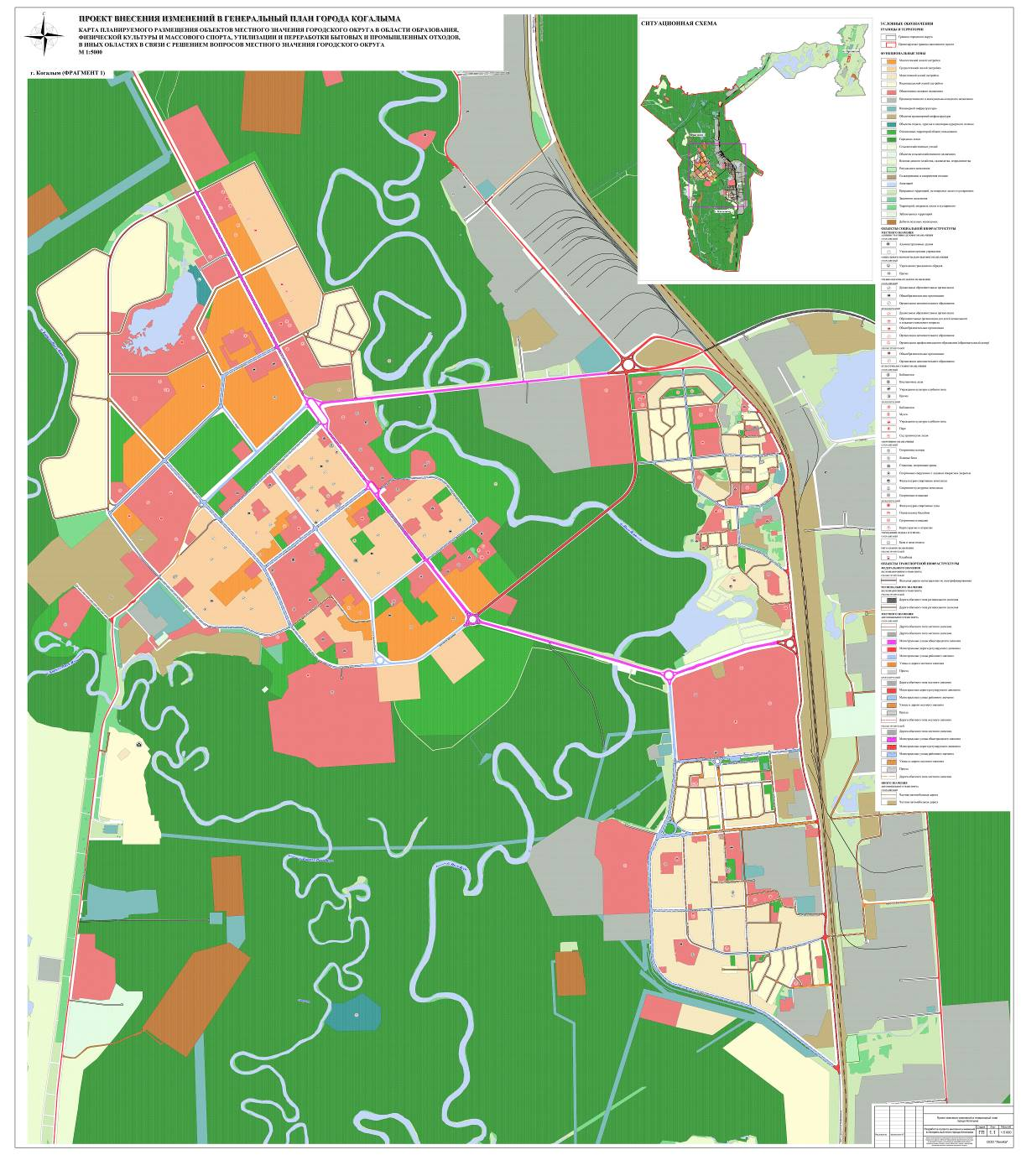

Приложение 3
к решению Думы
города Когалыма
от «___» _________20__г. №___

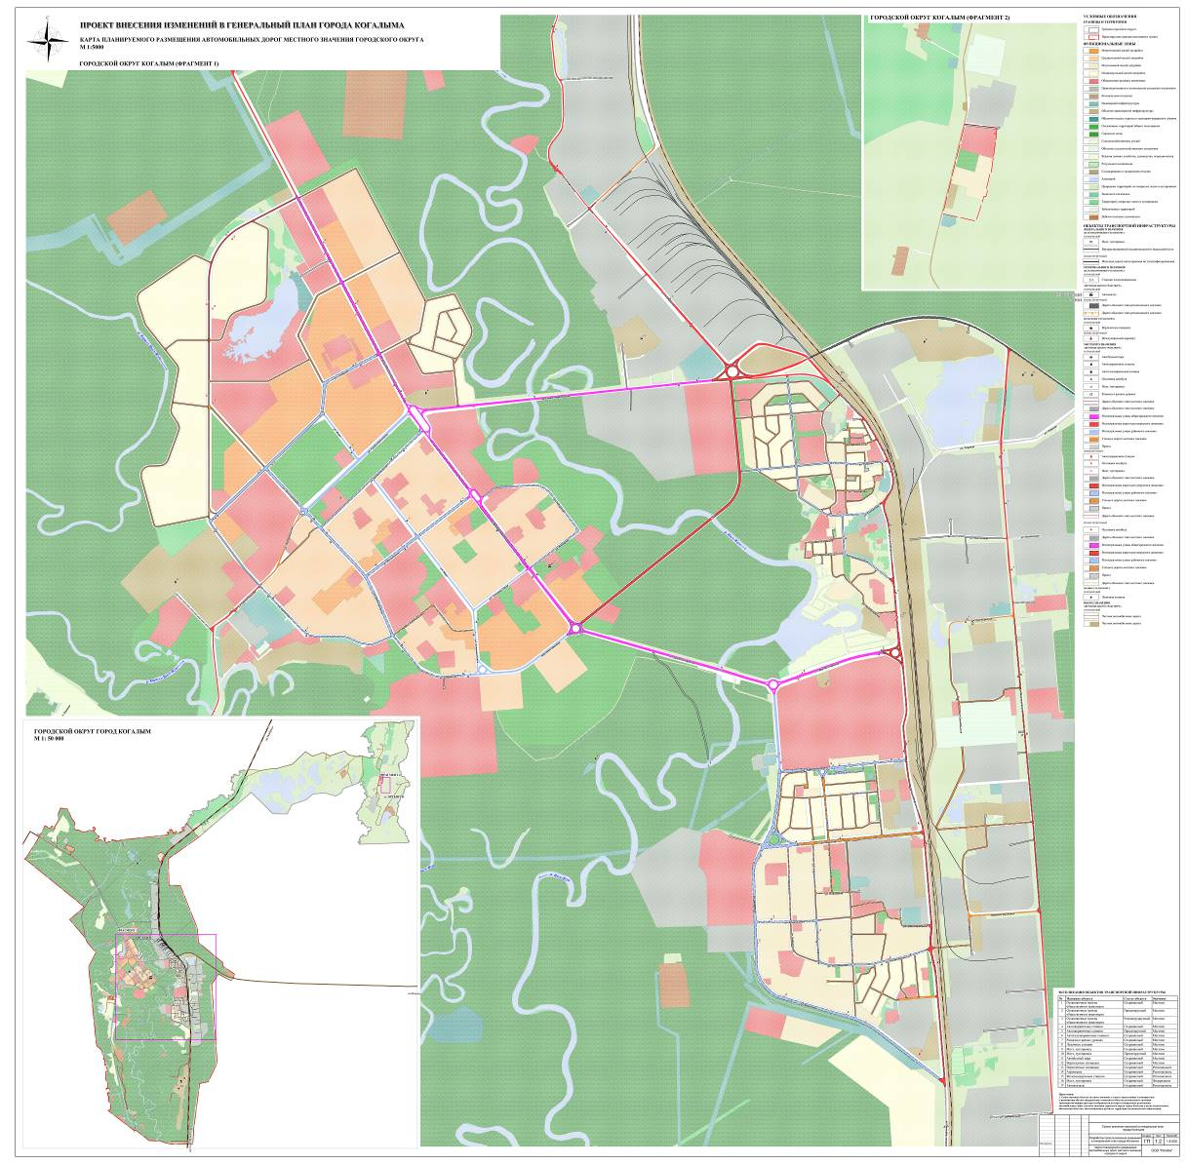

Приложение 4
к решению Думы
города Когалыма
от «___» __________20__г. №___

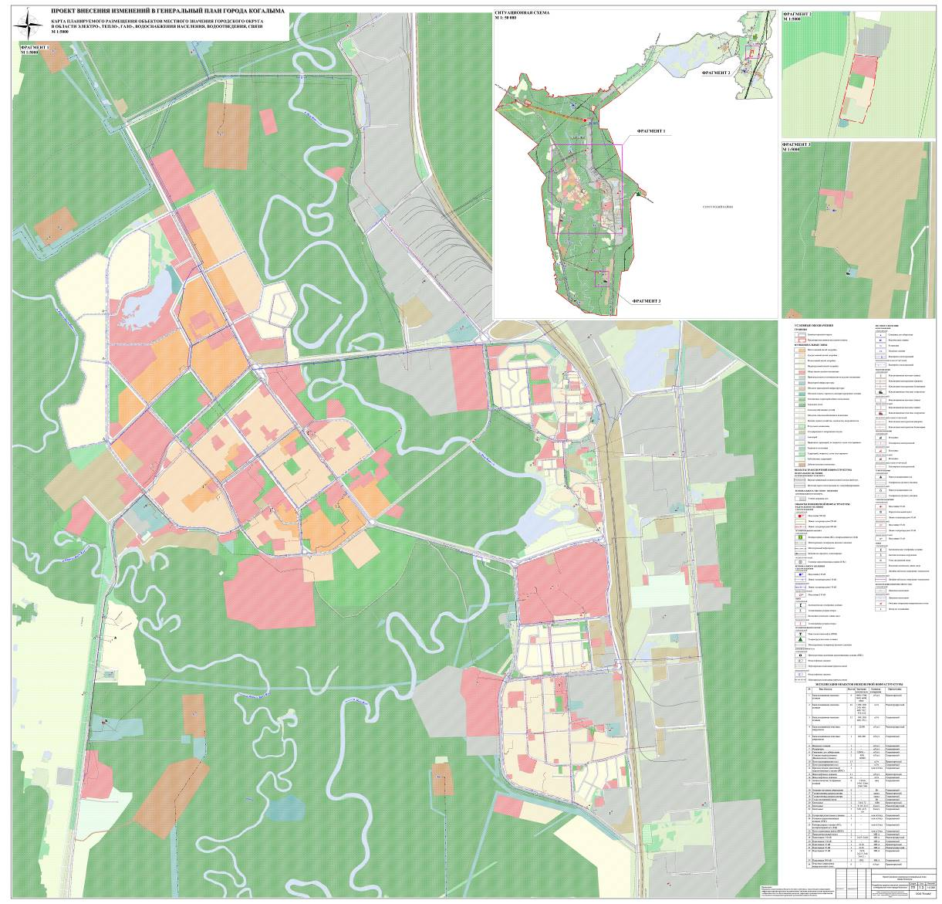

Приложение 5
к решению Думы
города Когалыма
от «___» ___________20__г. №___

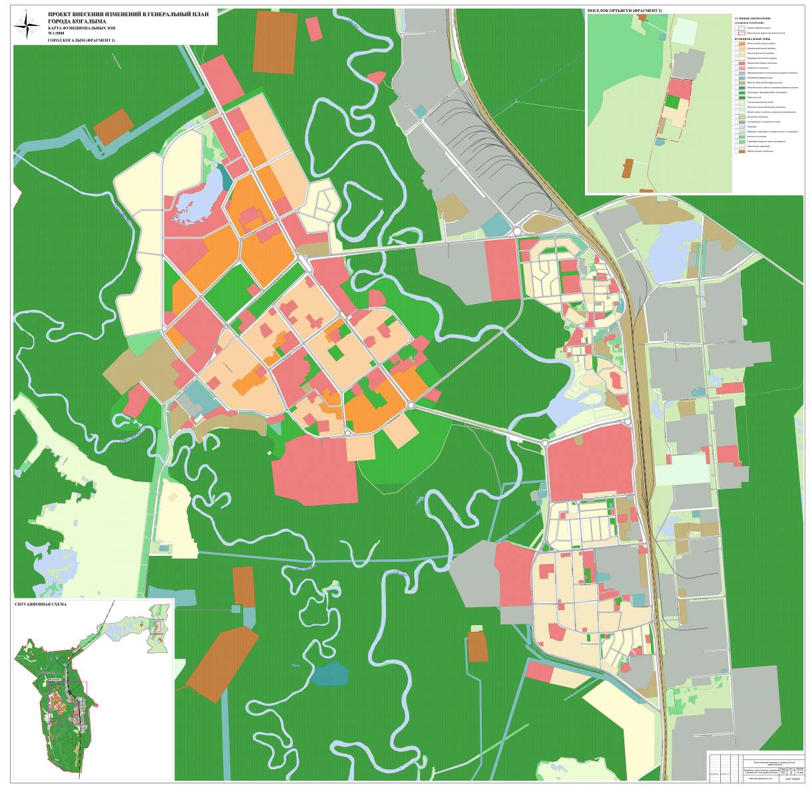

Приложение 6
к решению Думы
города Когалыма
от «___» __________20__г. №___

